ЗАЯВКА
на участие в работе конференции
оформляется по следующей форме:

В Оргкомитет Международной научно-практической конференции «Актуальные проблемы российского образования в контексте задач духовно-нравственного воспитания молодежи»
Прошу включить в программу конференции мой доклад на тему:
_________________________________________
_________________________________________

Автор ___________________________________
Подпись
Фамилия, имя, отчество ___________________
_________________________________________
Организация _____________________________
_________________________________________
_________________________________________
Почтовый адрес __________________________
_________________________________________
Уч. звание, степень _______________________
Должность ______________________________
Год рождения ____________________________
Домашний адрес _________________________
_________________________________________
Телефон _________________________________
Факс ___________________________________
E-mail: ___________________________________
Заявку на участие в конференции и текст доклада просим направить по:
e-mail: smeyha@yandex.ru

КАЛЕНДАРЬ КОНФЕРЕНЦИИ
Прием заявок на участие в конференции до | 25.05.14 г.
Работа конференции | 28-30.05.2014 г.

Проезд к РГУПС

Наш адрес / почтовый адрес: 344038, г. Ростов-на-Дону, пл. Ростовского Стрелкового Полка Народного Ополчения, 2.
От ж.д. вокзала и автовокзала автобусом № 21 или маршрутным такси № 21, № 90 до остановки РГУПС (РИИЖТ).
От аэропорта автобусом №7 до остановки пр. Буденовский далее автобусом №22, 45, 49, 83 и маршрутным такси №47,78, 99 до остановки РГУПС (РИИЖТ).

Контактная информация:

Смеюха Виктория Вячеславовна
Телефон: 8-929-820-69-32 E-mail: mkpl@rgups.ru

Технический секретарь:
Акопов Артур Каренович
Телефон: 8-903-406-35-64, 8(863) 256-35-64
E-mail: artprolive@yandex.ru

РОСТОВСКИЙ ГОСУДАРСТВЕННЫЙ УНИВЕРСИТЕТ ПУТЕЙ СООБЩЕНИЯ

В рамках грантового конкурса «Православная инициатива 2013-2014»
проводится
Всероссийская научно-практическая конференция
«Актуальные проблемы российского образования в контексте задач духовно-нравственного воспитания молодежи»
28 – 30 мая 2014 г.
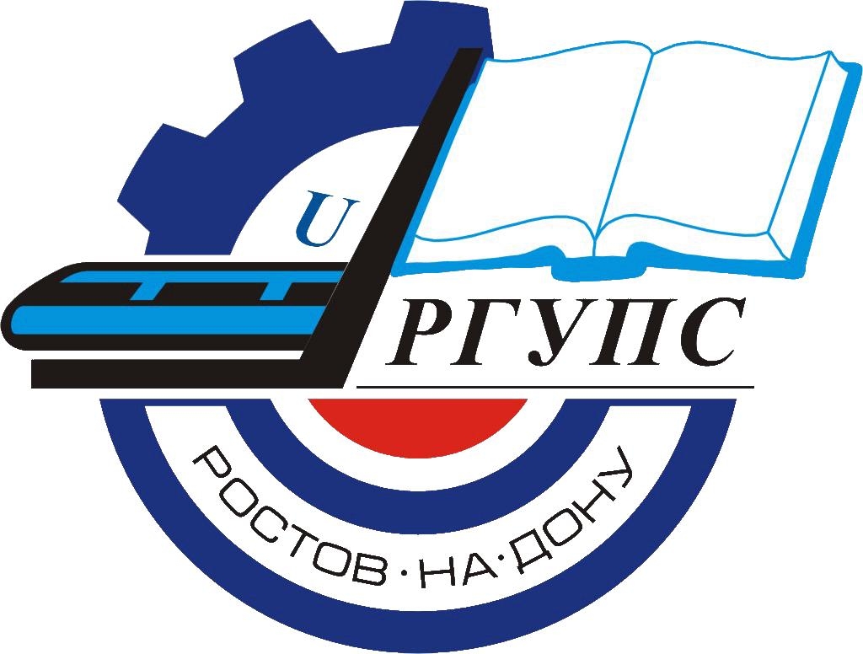

г. Ростов-на-Дону

Россия

Приглашаем Вас принять участие
в работе Международной
научно-практической конференции
«Актуальные проблемы российского образования в контексте задач духовно-нравственного воспитания молодежи»

Тематика конференции:
1. Духовно-нравственное воспитание личности в образовательной среде.
2. Духовно-нравственные проблемы молодёжи.
3. Православная философия, педагогика, психология.
4. Православные святыни Дона и проблемы культурно-исторического наследия.
5. Особенности освещения религиозной тематики в медийной среде.
Оргкомитет конференции:
Председатель:
Верескун В.Д., д. т. н., профессор
Заместитель председателя:
Кравченко М.А., к. филол. н., доцент
Члены оргкомитета:
Каплюк М.А., к. ю. н., доцент;
Смеюха В.В., д. филол. н., профессор;
Чуриков М.П., к. филол. н.

Участие в конференции.
На конференции предполагается участие:
- ученых и преподавателей вузов,
- представителей Русской Православной Церкви;
- руководителей и специалистов организаций;
- представителей государственных органов власти.
Формы участия в конференции:
- докладчики и авторы основных и стендовых докладов, отобранных для опубликования в трудах конференции;
- авторы дискуссионных (проблемных) работ без опубликования, допускается пятиминутное сообщение с обсуждением;
- гости конференции;
- представители предприятий и организаций, участники без докладов.

Пример оформления докладов (поля не показаны):

УДК 37.011

РОЛЬ ЛИТЕРАТУРЫ В ОБРАЗОВАНИИ И ПРАВОСЛАВНОМ ВОСПИТАНИИ

В.И. Камбуров¹, А.В. Землянцкая², И.Г.Горенко¹

¹ФГБОУ ВПО «Ростовский государственный университет путей сообщения», г. Ростов-на-Дону, Россия
² ФГБОУ ВПО «Кубанский государственный университет», г. Краснодар, Россия

В воспитании молодежи используются православные традиции…

Библиографический список
1. Резепова Е.А. Роль литературы в образовании и воспитании // Мир образования. 2009. № 6. С. 113-121.
2. Абрамов И.Ш. Идеи православного воспитания. М., 2013. 330 с.

Требования к оформлению тезисов доклада

Доклады печатаются авторами в текстовом редакторе Word for Windows не ниже версии 6.0, с расширением *.doc, шрифт Times New Roman Cyr, 14 pt, поля: левое, верхнее, нижнее, правое –2,0 см, ориентация страницы – книжная, формат А4, выравнивание по ширине, абзацный отступ 1,25 см, межстрочный интервал одинарный (интервалы «перед» и «после» абзаца равны 0), без переносов.
Объем докладов: до 8-ми страниц.
Автор имеет право опубликовать одну статью и вторую в качестве соавтора.
В левом верхнем углу – УДК, ниже через интервал – название доклада прописными буквами, полужирно, по центру, без переносов. Строкой ниже, через интервал – инициалы, фамилии авторов по центру, далее на следующей строке – наименование организации курсивом. Далее, через интервал печатается весь представленный текст.
Рисунки – черно-белые, без заливки цветом и внедряются в документ как объекты в формате *.jpg. Подписываются: Рис. 1 Название. Расстояние от текста до рисунка или таблицы сверху и снизу – 1 интервал.
Ссылки на источники, указанные в Библиографическом списке, в тексте трудов (доклада) обязательно проставляются в квадратных скобках: [2]. Библиографический список оформляется только согласно ГОСТ 7.1-2003
Формулы, приведенные в тексте, необходимо набирать в программе MathType.
Тексты должны быть проверены авторами. Представляется экземпляр текста по электронной почте.
Материалы, выполненные с отступлениями от указанных правил, к публикации не принимаются.
Оргкомитет оставляет за собой право отбора материалов для включения в сборник трудов конференции.
Для авторов размещение статей в сборнике материалов конференции бесплатное, публикация осуществляется за счет средств грантового конкурса «Православная инициатива 2013-2014».

